國立成功大學
113學年度第1學期
資料科學導論
期末報告

報告主題
智慧食材推薦系統
根據現有食材推薦缺少的食材與食譜

組別： The genius
組員： 資工系 王宣朗 AN4116013
不分系 官裕宸 AN4114011

目錄

- Motivations

- Expected Dataset to be Crawled

- Data Crawling

- Problem Statement

- Technical Challenges

- Methods

- Evaluation Plans

- Conclusions

- Motivations
許多人在日常生活中面臨食材選擇與料理安排的挑戰。超市購物後，常有食材未能及時使用，導致食物浪費的問題。此外，對於烹飪新手或忙碌的上班族來說，如何根據現有食材快速找到合適的食譜，成為提升生活品質的重要需求。基於此，本專題旨在開發一個智能食譜推薦系統，利用用戶現有的食材資訊，自動匹配並推薦適合的料理，提供詳細的烹飪步驟。透過擴充食材同義詞字典，系統能更準確地理解用戶輸入，提升推薦的相關性與實用性。此系統不僅有助於減少食物浪費，還能激發用戶的烹飪創意，提升家庭飲食的多樣性與健康性。此外，結合圖形化使用者介面（GUI），使操作更為直觀友好，進一步增強用戶體驗。總之，本專題希望透過技術手段解決日常生活中的實際問題，為用戶提供便捷、智能的飲食管理工具。

- Expected Dataset to be Crawled
我們選擇使用的網站是愛料理，這是一個台灣廣受歡迎的食譜分享平台，擁有豐富多樣的食譜資源。愛料理提供了大量來自家庭廚師和專業料理師的食譜，涵蓋各種菜系、飲食偏好及烹飪難度，適合作為本專題的主要資料來源。
預期需爬取的資料包括：
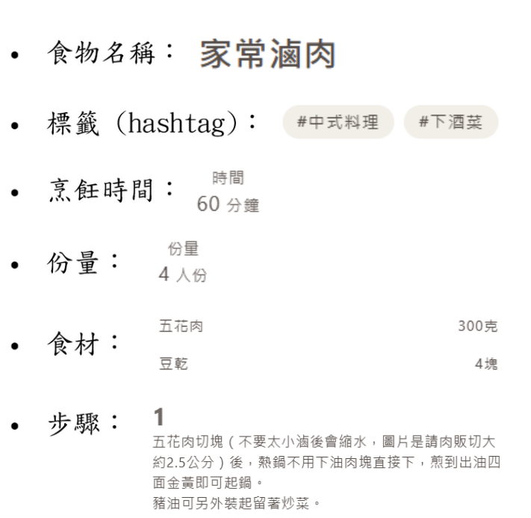
- Data Crawling
抓取網頁內容時，我們選用 Selenium，確保能夠獲取動態加載的網頁數據。Selenium 能夠自動導航到目標網址，等待頁面完全加載，並提取頁面源碼。
接著利用 BeautifulSoup 進行 解析網頁內容，我們從HTML中提取出食譜的關鍵資訊，包括食物名稱、標籤、食材、步驟、份量及製作時間。
完成解析後，我們將數據 保存為JSON文件。每個食譜的信息被整理成結構化的格式，統一存儲在「recipes.json」文件中。
最終我們設計了一個主函數來整合上述步驟，實現對多個食譜網址的 批量處理。用戶可以一次性輸入多個網址，系統自動抓取、解析並保存所有相關的食譜數據，極大提高了效率和覆蓋範圍。
並且為了確保數據質量，我們進行了 資料清理與標準化。包括去除多餘的空白字符、處理缺失值（如設定默認值「未提供」）、以及移除不必要的符號（如●和🔹）。這些措施提升了數據的整潔性和一致性，為後續的應用打下堅實基礎。

- Problem Statement
- Input & Output
Input: 用戶輸入目前擁有的食材清單 (例如：雞胸肉、洋蔥、蒜頭)
Output: 系統推薦用戶缺少的食材以及可以利用現有食材做出的食譜

- 現有 Data/Problem 的異同
現有資料的限制：大多數食譜網站或推薦系統僅處於食譜推薦階段，缺少對用戶現有食材的精確分析與補充建議。
我們系統的優勢：我們的系統能綜合考慮用戶現有的食材，並能智能地判斷缺少的食材，進而推薦食譜。

- Technical Challenges
- 資料清理與預處理：
爬取的食材可能有不同的名稱或描述（如「雞胸肉」與「雞肉」），因此需要進行有效的資料清理和標準化處理。
- 相似性度量：
如何準確度量食材之間的相似性，並進行食材匹配。
- 推薦準確度：
如何提高推薦的準確度，尤其是食材不足時推薦缺少食材的精確度。
- Methods
首先，我們建立了同義詞對照表（synonyms_map），以增強系統對食材名稱的理解與匹配能力。考慮到用戶在輸入食材時可能使用不同的表述方式，例如「蒜頭」可能對應「大蒜」、「蒜末」、「蒜」等同義詞，透過同義詞對照表，我們能夠將這些變體統一處理。這樣一來，當用戶輸入「蒜頭」時，系統能夠自動識別並匹配所有相關的蒜類關鍵字，確保推薦的食譜能夠全面涵蓋用戶所擁有的食材。
接下來，我們進行了相似性度量，以評估用戶輸入食材與食譜所需食材之間的匹配程度。這一步驟涉及計算用戶可用食材與每則食譜必備食材之間的相似性，從而確定哪些食譜最符合用戶的需求。
在食材匹配（expand_user_ingredients）的過程中，我們接受用戶輸入的食材字串列表，並逐一檢查每個食材是否存在於同義詞對照表中。若某食材在對照表中有對應的同義詞，則將該字典中的所有同義詞加入到一個擴展的食材集合中；若沒有對應，則直接將輸入的食材轉換為小寫後加入擴展集合。
更進一步地們對每一則食譜進行逐一檢查。首先，提取該食譜的必備食材列表（required_list），然後建立兩個集合：已使用的食材（used_ings）與缺少的食材（missing_items）。系統會判斷用戶可用的每一種食材是否包含在該食譜的食材列表中，若包含則加入已使用食材，否則加入缺少食材。通過計算已使用食材的數量與總需求食材的數量，我們能夠量化每則食譜與用戶食材的匹配程度。此外，將每則食譜的相關資訊封裝成結構化數據（recipe_data），並將已匹配的食材存放於matched_items中，以便後續排序推薦。
最後，在推薦準確度的提升方面，我們設置了雙重篩選標準來排序推薦列表。首先，根據「已使用幾樣食材數量」進行降冪排序，旨在有效利用用戶現有的食材，減少食材浪費。其次，根據「尚缺少幾樣食材數量」進行升冪排序，以降低用戶購買額外食材的困難度。最終，系統將僅回傳排序後的前15筆食譜資料，提供用戶適量且多樣的選擇，提升推薦的相關性和實用性。
透過上述方法步驟，我們成功地構建了一個能夠智能匹配用戶食材並提供高準確度推薦的食譜推薦系統。這不僅提升了用戶的烹飪體驗，也有效地幫助用戶管理和利用現有食材，達成節約與便利的雙重目標。

- Evaluation Plans

- Conclusions

